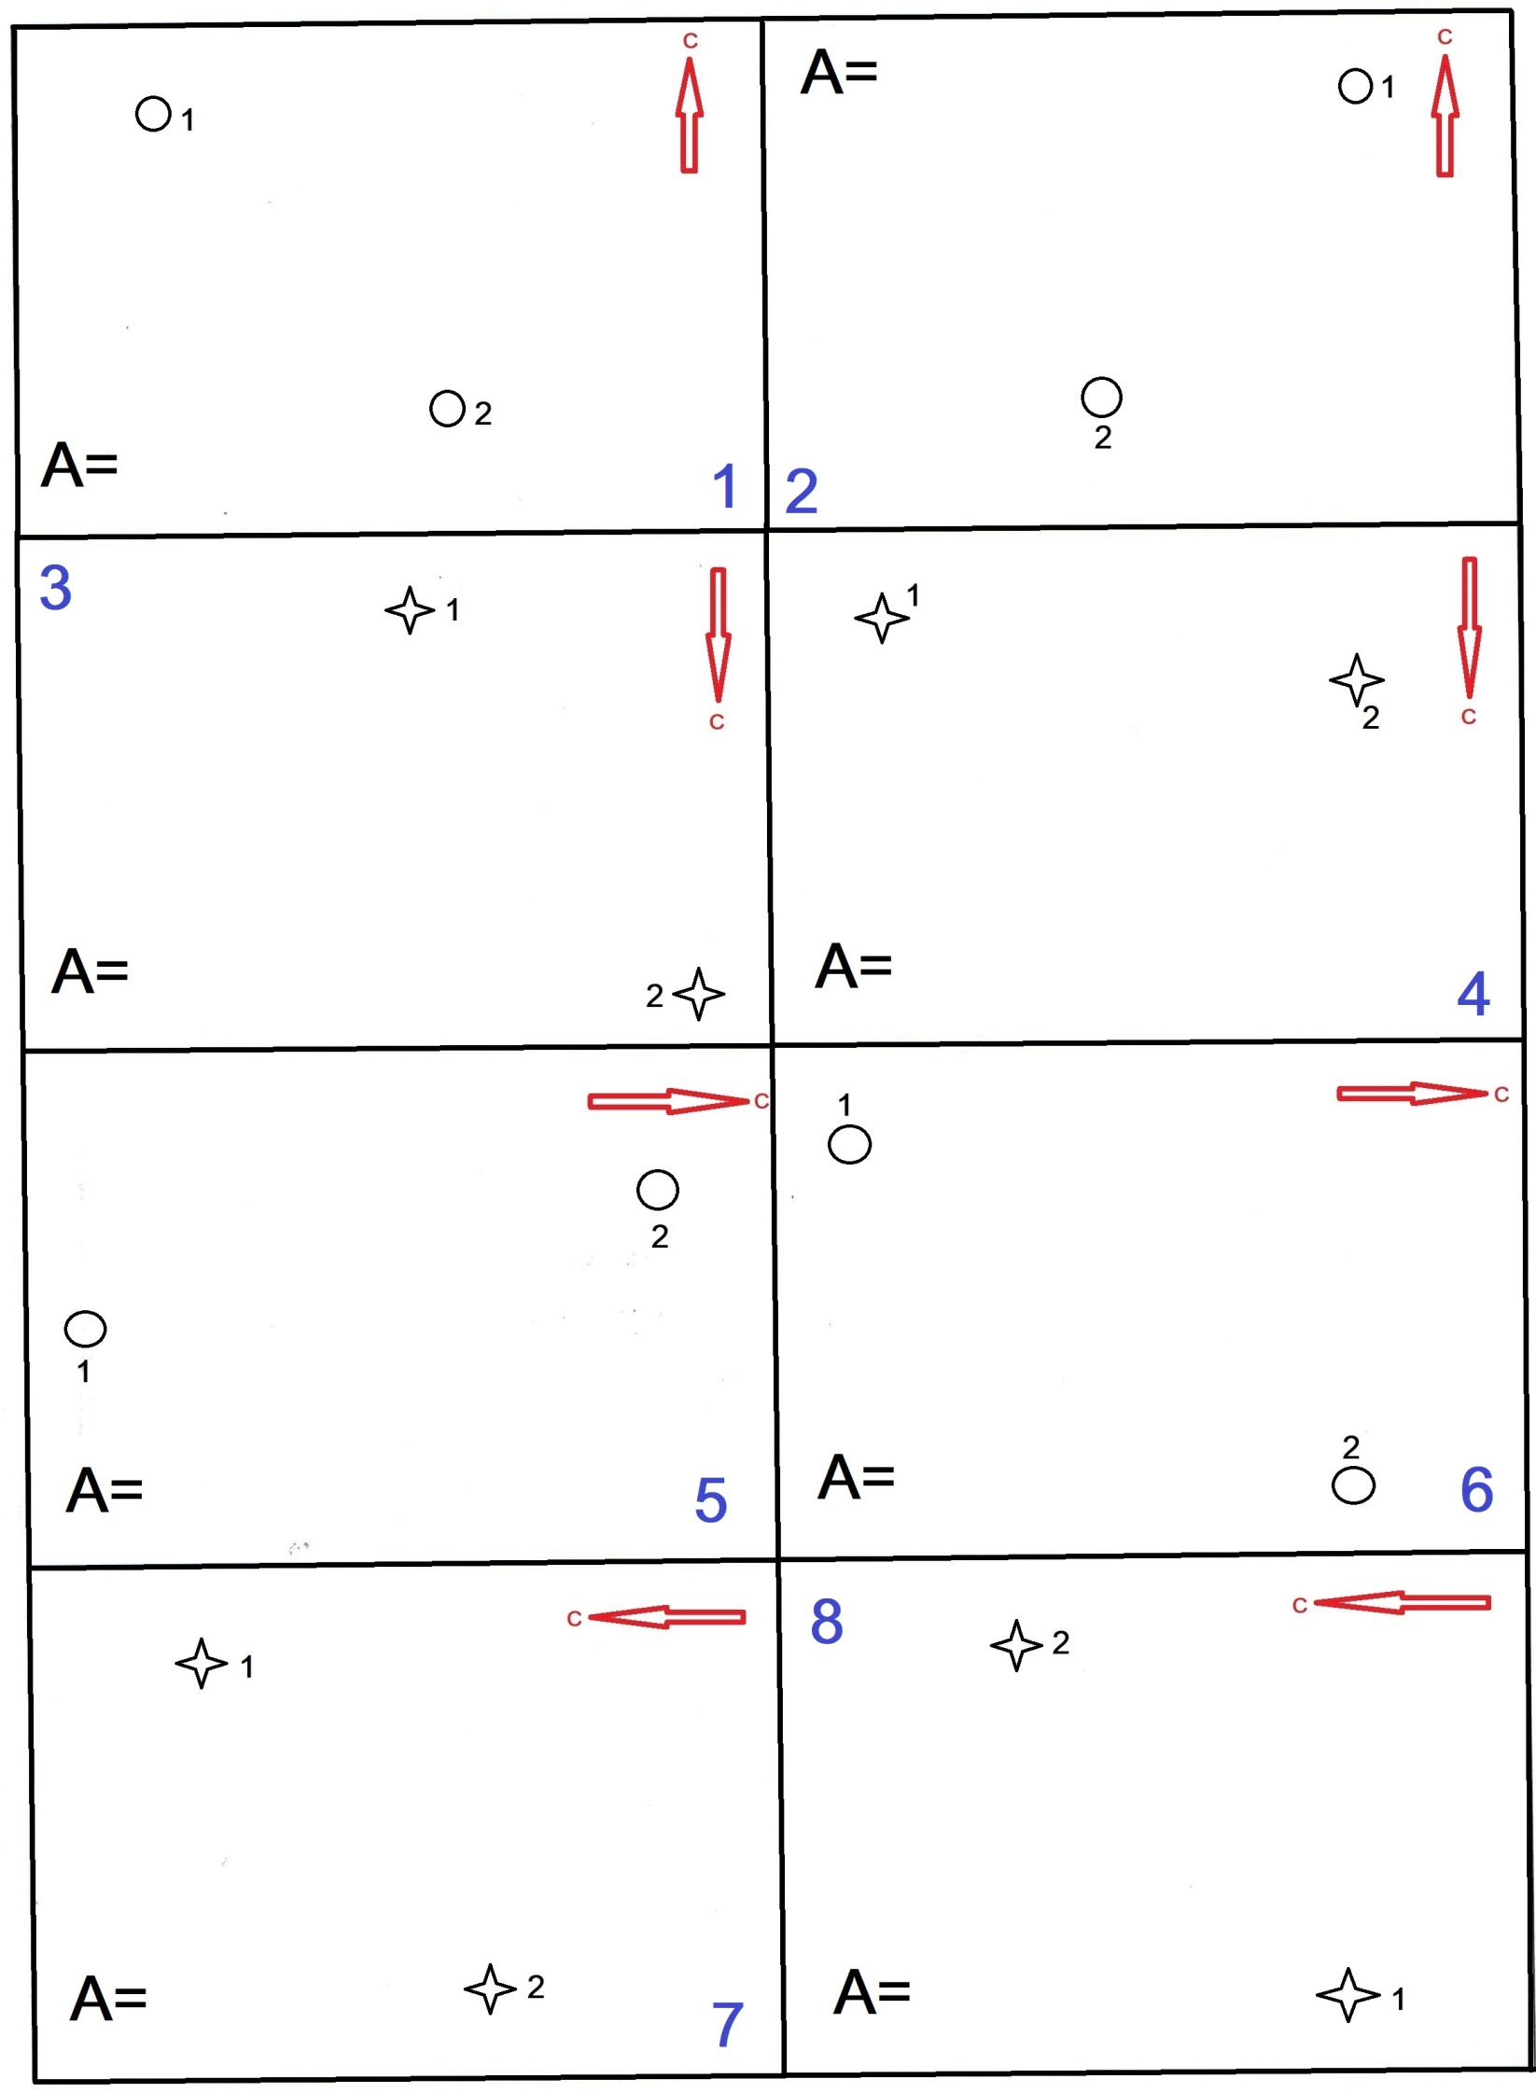

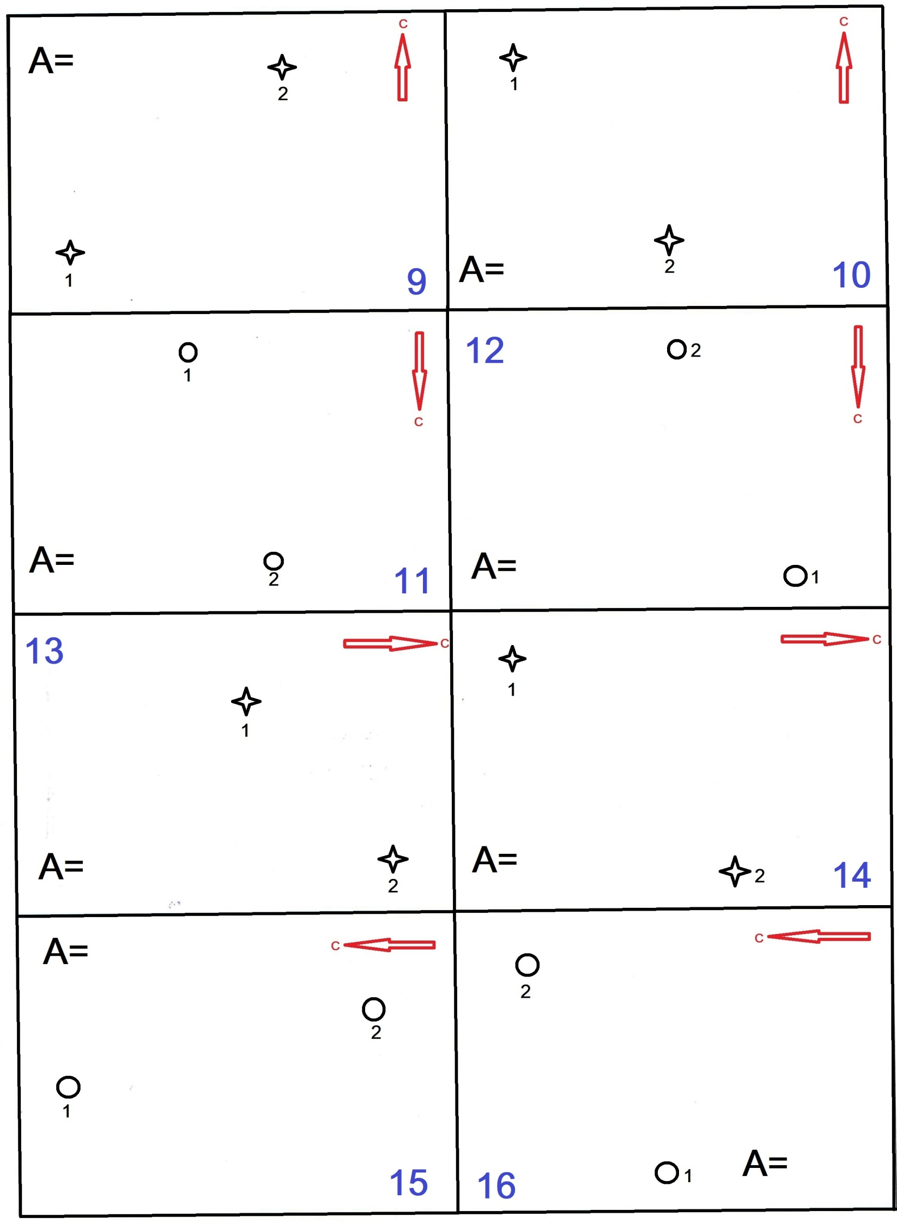

Состязание «Ориентирование».

Команда: 5-10 обучающихся

Оборудование: компас, линейка, ручка или карандаш

Состязание командное, учитывается правильный результат и время выполнения.

На этапе каждый участник получает карточку с индивидуальным заданием – определить азимут движения от точки 1 до точки 2 с помощью компаса. Значение азимута записывается на карточке с заданием. За правильно определенный азимут присуждается 10 баллов. Допустимая погрешность +/- 5 градусов.